

**AVVISO PUBBLICO PER LA SELEZIONE, IN VIA SPERIMENTALE, DI ANZIANI IN CONDIZIONE DI NON AUTOSUFFICIENZA, PER LA COSTRUZIONE DI PERCORSI INNOVATIVI DI DOTAZIONE DI TELEASSISTENZA DOMICILIARE E SERVIZI LEGATI ALLA DOMICILIARITÀ. PROGETTO SPERIMENTALE DELLA DURATA DI 6 MESI. I COSTI PER TALI INTERVENTI SONO A TOTALE CARICO DEL PROGETTO PNRR.**

**A CHI È RIVOLTO:**

Anziani con almeno 65 anni di età

Ambito Territoriale Sociale n. 10Alta Valpolcevera e Valle Scrivia

AVERE UNA DELLE SEGUENTI CONDIZIONI DI NON AUTOSUFFICIENZA:

****- **Invalidi civili con almeno il 74% di invalidità**

- Ciechi civili assoluti (L. 32/70 – L. 508/88 – L. 138/2001)

- Inabili con diritto all’assegno per l’assistenza personale e continuativa (L.222/84, art.5)

- Invalidi sul lavoro con diritto all’assegno per l’assistenza personale e continuativa (DPR 1124/65 – art. 66)

- Invalidi sul lavoro con menomazioni dell’integrità psicofisica di cui alla L. 296/2006, art.1, comma 782, punto 4

- Invalidi con diritto all’assegno di super invalidità (Tabella E allegata al D.P.R. n. 834/81

****- Situazione economica equivalente (ISEE), in corso di validità, inferiore o uguale a € 50.000,00

**DOVE E QUANDO FARE DOMANDA - SCADENZA PRESENTAZIONE DOMANDE**

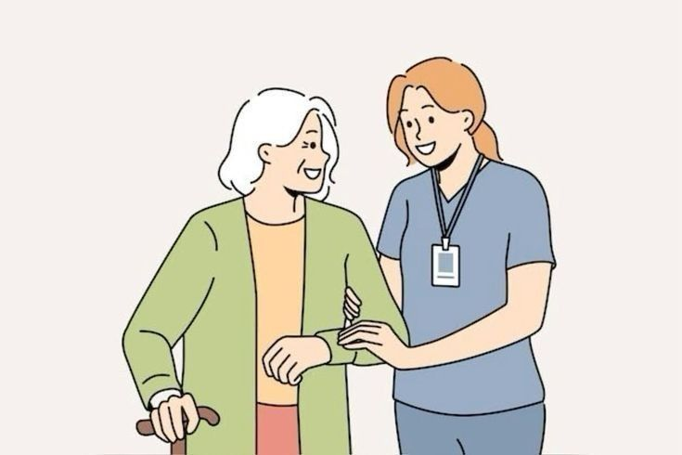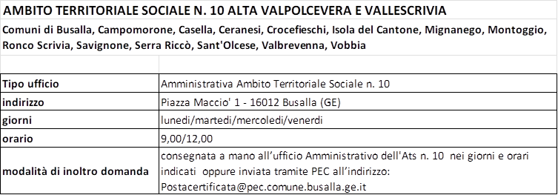

Le domande dovranno essere presentate entro e non oltre **le ore 12,00 del 31 ottobre 2025.**

La domanda di partecipazione e ulteriori informazioni sono reperibili sul sito del Comune di Residenza e sul sito del Comune Capofila di Ats n. 10 www.comune.busalla.ge.it

**Per maggiori informazioni e per modulistica rivolgersi al Comune di ____________________**

AVVISO PROMOSSO DAL COMUNE DI RECCO COMUNE CAPOFILA NELL'AMBITO DEL PNRR - CUP B14H22000300006

Saranno individuati 76 beneficiari classificati secondo la graduatoria stilata dal comune di Recco tra gli anziani afferenti ai bacini dei comuni di Arenzano, Avegno, Bargagli, Bogliasco, Busalla, Camogli, Campoligure, Campomorone, Casella, Ceranesi, Cogoleto, Crocefieschi, Davagna, Fascia, Fontanigorda, Gorreto, Isola del Cantone, Lumarzo, Masone, Mignanego, Montebruno, Montoggio, Pieve Ligure, Propata, Recco, Ronco Scrivia, Rondanina, Rossiglione, Rovegno, Sant’Olcese, Savignone, Serra Riccò, Sori, Tiglieto, Torriglia, Uscio, Valbrevenna, Vobbia.